Практические задания по дисциплине иностранный язык
для студентов группы 2 ПКД
на 14 апреля 2020 года

Тема “Физические явления, характеристики”

Задание1.Прочитайте, впишите и выучите новые слова.
force | [fɔːs] | сила
power | [ˈpaʊə] | энергия
strength | [strɛŋθ] | сила
speed | [spiːd] | скорость
size | [saɪz] | размер
length | [lɛŋθ] | длина
color (colour) | [ˈkʌlə] | цвет
shape (form) | [ʃeɪp] [fɔːm] | форма
temperature | [ˈtɛmprɪʧə] | температура
capacity | [kəˈpæsɪti] | вместимость
volume | [ˈvɒljʊm] | объем
mass | [mæs] | масса
weight | [weɪt] | вес
smell | [smɛl] | запах
pace | [peɪs] | темп
contrast | [ˈkɒntrɑːst] | контраст
absence | [ˈæbsəns] | отсутствие
presence | [ˈprɛzns] | присутствие
state | [steɪt] | состояние (напр. вещества)
noise | [nɔɪz] | шум
resistance | [rɪˈzɪstəns] | сопротивление
tension | [ˈtɛnʃən] | напряжение, натяжение
kilogram | [ˈkɪləʊgræm] | килограмм
meter | [ˈmiːtə] | метр
inch | [ɪnʧ] | дюйм
mile | [maɪl] | миля
pound | [paʊnd] | фунт
foot | [fʊt] | фут
Задание2.Прочитайте и запишите примеры использования слов по теме. Важно понять, как себя ведут эти слова в контексте.
Примеры:
В примерах приведены не все возможные значения слов, а только одно-два основных, относящихся к данной части речи и теме. Если вы хотите узнать больше значений и примеров, воспользуйтесь онлайн-словарями и переводчиками.
- force – сила
physical force – физическая сила
May the Force be with you – Да пребудет с вами Сила
- power – энергия
nuclear power – ядерная энергия
The power is low – Уровень энергии (заряда) низкий
- strength – сила
to develop strength – развивать силу
- speed – скорость
to increase speed – увеличивать скорость
to decrease speed – снижать скорость
- size – размер
What is your size? – Какой у вас размер?
- length – длина
The plank is two meters in length – Длина доски – два метра
- color (colour) – цвет
What color are your eyes? – Какого цвета ваши глаза?
- shape (form) – форма
The room is oval in shape – Комната овальной формы
The cake is in the shape of a hedgehog – Торт сделан в форме ежика
- temperature – температура
The doctor took my temperature – Врач измерил мою температуру
- capacity – вместимость
What is the capacity of the elevator? – Какова вместимость лифта?
- volume – объем
These two vessels are equal in volume – Эти два сосуда имеют равный объем
- mass – масса
sticky shapeless mass – липкая бесформенная масса
mass of the body – масса тела (физического)
- weight – вес
excessive weight – избыточный вес
to lose \ gain weight – терять \ набирать вес
- smell – запах
I love the smell of oranges – Я люблю запах апельсинов
- pace – темп
She is running at a slow \ fast pace – Она бежит в медленном \ быстром темпе
The pace of modern life – Темп современной жизни

- contrast – контраст
The artist uses contrast between light and darkness – Художник использует контраст между светом и тенью
- absence – отсутствие
The teacher was surprised by my absence – Учитель был удивлен моим отсутствием
- presence – присутствие
Watch your language in the presence of adults – Следите за речью в присутствии взрослых
- state – состояние (напр. вещества)
to be in a state of readiness – находиться в состоянии готовности
- noise – шум
to make noise – шуметь
- resistance – сопротивление
The squad met heavy resistance – Взвод встретил сильное сопротивление
Copper has low resistance – У меди низкое сопротивление
- tension – напряжение, натяжение
We could feel the tension in the room – В комнате ощущалось напряжение
the tension of a rope – натяжение веревки
- kilogram – килограмм
A kilogram is equal to one thousand grams – Килограмм равен тысяче граммов.
- meter – метр
The house is about five meters tall – Высота дома примерно пять метров
- inch – дюйм
One inch is approximately two point five centimeters – Дюйм это примерно два и пять десятых сантиметра
- mile – миля
We traveled over miles of dirt road – Мы проехали мили грунтовой дороги
- pound – фунт
My cat is seven pounds – Моя кошка весит семь фунтов
- foot – фут
One foot is twelve inches – Один фут равен двенадцати дюймам

Практические задания по дисциплине иностранный язык
для студентов группы 2 ПКД
на 15 апреля 2020 года

Тема: Физические явления в кулинарии

Задание 1.Прочитайте текст и переведите его письменно.

Impossible food: molecular cuisine.
Cocktails in ice spheres, caviar from olive oil, transparent ravioli are the most ordinary dishes of molecular cuisine. What is it and how it is treated by the chef.
reading
Molecular gastronomy combines physics and chemistry to transform the flavours and textures of our food. What happens in the end? - A real innovative and high-tech lunch.
Formally, the term "molecular gastronomy" refers to a scientific discipline that
studies the physical and chemical processes that occur during cooking. Molecular gastronomy seeks to investigate and explain the chemical causes of the transformation of ingredients, as well as the social, artistic and technical components of culinary and gastronomic phenomena.
Many modern cooks do not accept the term "molecular gastronomy" to describe their cooking style, and prefer other terms, such as "modern cuisine", "modern cuisine", "experimental cuisine" or "avant-garde cuisine".
In the end, it doesn't matter what you call it – molecular cuisine or molecular gastronomy. This style of cooking will still apply to the restaurant's experimental cooking, the choice of which is due to the desire of modern chefs to explore a wide range of ingredients, tools and methods.
Molecular gastronomy begins in the kitchen with the study of the behavior of food flavors at different temperatures, pressures and other scientific conditions.
Such experiments have led to the emergence of innovative dishes such as hot gelatin, artificial caviar, spherical ravioli, crab sticks. The potential of molecular gastronomy is huge: its methods transform traditional dishes into an amazing emotional and sensual experience.
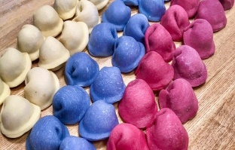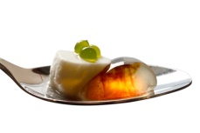
The scientific laboratory approach allows modern gastronomy to do simple things: maintain the necessary water temperature for cooking- a water bath, quickly cool the food at extremely low temperatures with liquid nitrogen, extract the flavor from the food with the help of an evaporator.
Задание 2.Ответьте на вопросы к тексту письменно.
- What does molecular gastronomy combine to transform the flavours and textures of our food?
- What happens in the end?
- What seeks to investigate and explain the chemical causes of the transformation of ingredients?
- What term do modern cooks use to describe their cooking style?
- What does gastronomy begin in the kitchen with?
- What dishes do such experiments have led to?
- What conditions are necessary in the scientific laboratory?
Практические задания по дисциплине иностранный язык
для студентов группы 2 ПКД
на 16 апреля 2020 года
Выполнение упражнений по теме: Физические явления в кулинарии

Задание 1.
1)Соотнесите физические явления английские эквиваленты с русскими.

- жидкость | - evaporation
- Плавление | - boiling
- Кипение | - crystallization
- испарения | - cooling
- Конвекция | - solidification
- Кристаллизация | - liquid
- Охлаждение | - convection
- затвердевание | - burning
- Сгорание | - Melting

2)Соотнесите картинки со словами из предыдущего задания. Одно слово лишнее. (использовать английскую лексику)
 | 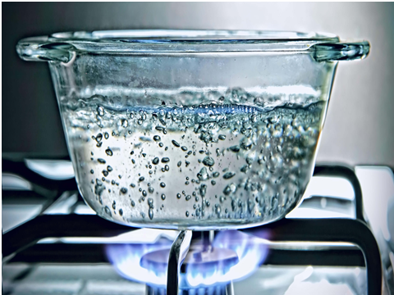 |  | 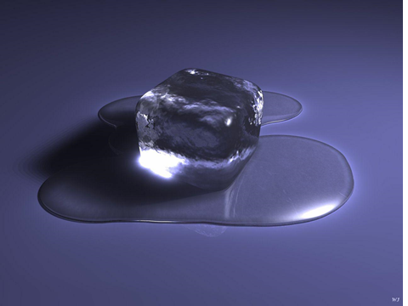
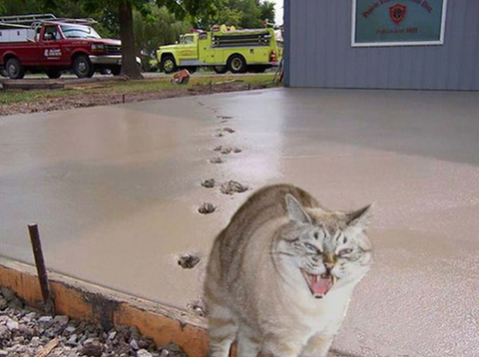 | 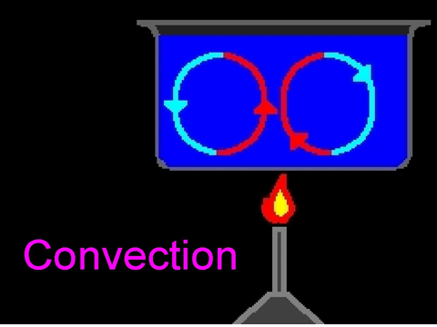 | 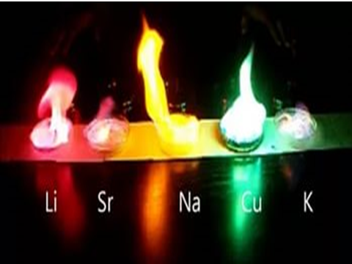 | 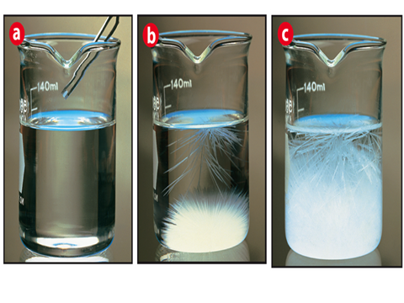

Задание 2.Перечислите положительные и отрицательные стороны термообработки продуктов.
positive | negative

Модальные глаголы.
Задание 1. Внимательно прочитайте теоретический материал. Сделайте конспект, выписав основные правила по теме Модальные глаголы.

Модальные глаголы – это глаголы, которые не выражают действия или состояния, а устанавливают отношение между подлежащим и действием или состоянием, выраженным инфинитивом другого глагола.
Особенности модальных глаголов
в английском языке
- Основной глагол после модального пишется без частицы to . She can swim .
- Не имеют окончания -s/-es в третьем лице, единственном числе настоящего времени ( кроме эквивалентов модальных глаголов: to have to, to be to, to be obliged to). She can dance. She has to wake up early.
Особенности модальных глаголов
в английском языке
3. Вопросительная и отрицательная формы образуются без вспомогательных глаголов. Can I help you? He can't dance. 4. Не все модальные глаголы имеют формы будущего и прошедшего времён, и при их выражении заменяются на эквиваленты.
5. Не имеют неличных форм глагола (инфинитива, причастия, герундия).
Модальные глаголы можно разделить на три категории:
1. Модальные глаголы – can, may, must, ought to.
2. Эквиваленты – could, to be able to, might, to be allowed to, to have to, to be to.
3. Многофункциональные глаголы, выполняющие функцию модальных – shall, should, will, would, need, dare.
ВИДЫ ПРЕДЛОЖЕНИЙ
МГ
I can swim.
not
МГ
I can not swim.
МГ
Can you swim?

Can
Перевод: могу, умею
Значение: физическая или умственная способность, возможность совершать действие.
Эквивалент: to be able to
Present can
Past could
Future will be able to
Could - вежливая просьба (не могли бы вы )
May
Перевод: можно, разрешите
Значение: разрешение, просьба, возможность или предположение, выражает фактическую, разовую возможность
Эквиваленты: to be allowed to, to be (un)likely to
Present may
Past might
Future will be allowed to
- Might - показатель вероятности того, что что-то произойдёт, но с ещё большей неуверенностью.
Must
Перевод: должен, надо
Значение: выражает необходимость, обязанность, настоятельный совет
Эквиваленты: to be obliged to, to be prohibited to, not to be allowed to
Present must
Past had to
Future will have to
Ought to
Перевод: должен, следует
Значение: выражает моральный долг, желательность, настоятельный совет
Эквиваленты: should
Present Ought to, Should
Past -
Future -
To be to
Перевод: должен, обязан
Значение: употребляется для выражения слабого приказа или команды, долженствования.
To have to
Перевод: вынужден, обязан
Значение: употребляется для выражения долженствования и необходимости в зависимости от обстоятельств.
Shall
Этот модальный глагол употребляется для выражения угрозы или предостережения, а также просьбы об указании.
Will
Этот модальный глагол употребляется для выражения вежливых просьб, разрешений, готовности/нежелания действовать.
Would
Этот модальный глагол изначально употреблялся как прошедшая форма глагола will, поэтому и сохранил большинство его значений.
Он также употребляется для выражения вежливых просьб, разрешений, готовности/нежелания действовать, а также для выражения повторяющихся действий в прошлом.
Need
Этот модальный глагол имеет только одну форму – настоящую. В утвердительном предложение он употребляется для выражения необходимости выполнения какого-либо действия, в то время, как в отрицательном предложении – отсутствия необходимости.
Dare
Этот модальный глагол переводится как иметь смелость что-то сделать. В отрицательном значении – как не иметь смелость что-либо сделать. Он имеет две формы – настоящую dare и прошедшую dared.

Выполните практическое задание

Exercise 1
Translate the sentences; explain the usage of the modal verbs:
1. The green wire should be connected to terminal 4.
2. You mustn’t turn the machine when the red warning light is on.
3. This lever can be up or down.
4. We can recycle old products to make new ones.
5. The red switch has to be on.
6. A rheostat is a resistor whose resistance value may be varied.
7. That morning he had to leave his car at home.
8. You can’t ride a motorbike with no helmet.

Exercise 2
Put the verbs into Past Simple. Use the modal verbs and their equivalents:
1. He must work hard to finish his experiment.
2. I can devote myself to scientific work.
3. You may repeat this experiment.
4. He must illustrate this law by several experiments.
5. She can study automation in the college.
6. They may carry out these experiments at the laboratory.

Exercise 3
Put the verbs can, may, must .
- What ____ we see on this map?
- ____ you speak Spanish? — No, unfortunately I ____ not.
- At what time ____ you come to college?
- ____ I come in?
- You ____ not smoke here.
- ____ take your book? — I am afraid not: I need it.
- I have very little time: I ____ go.
- They ____ not go to the cinema today because they are busy.
- You ____ read this text: it is easy enough.

